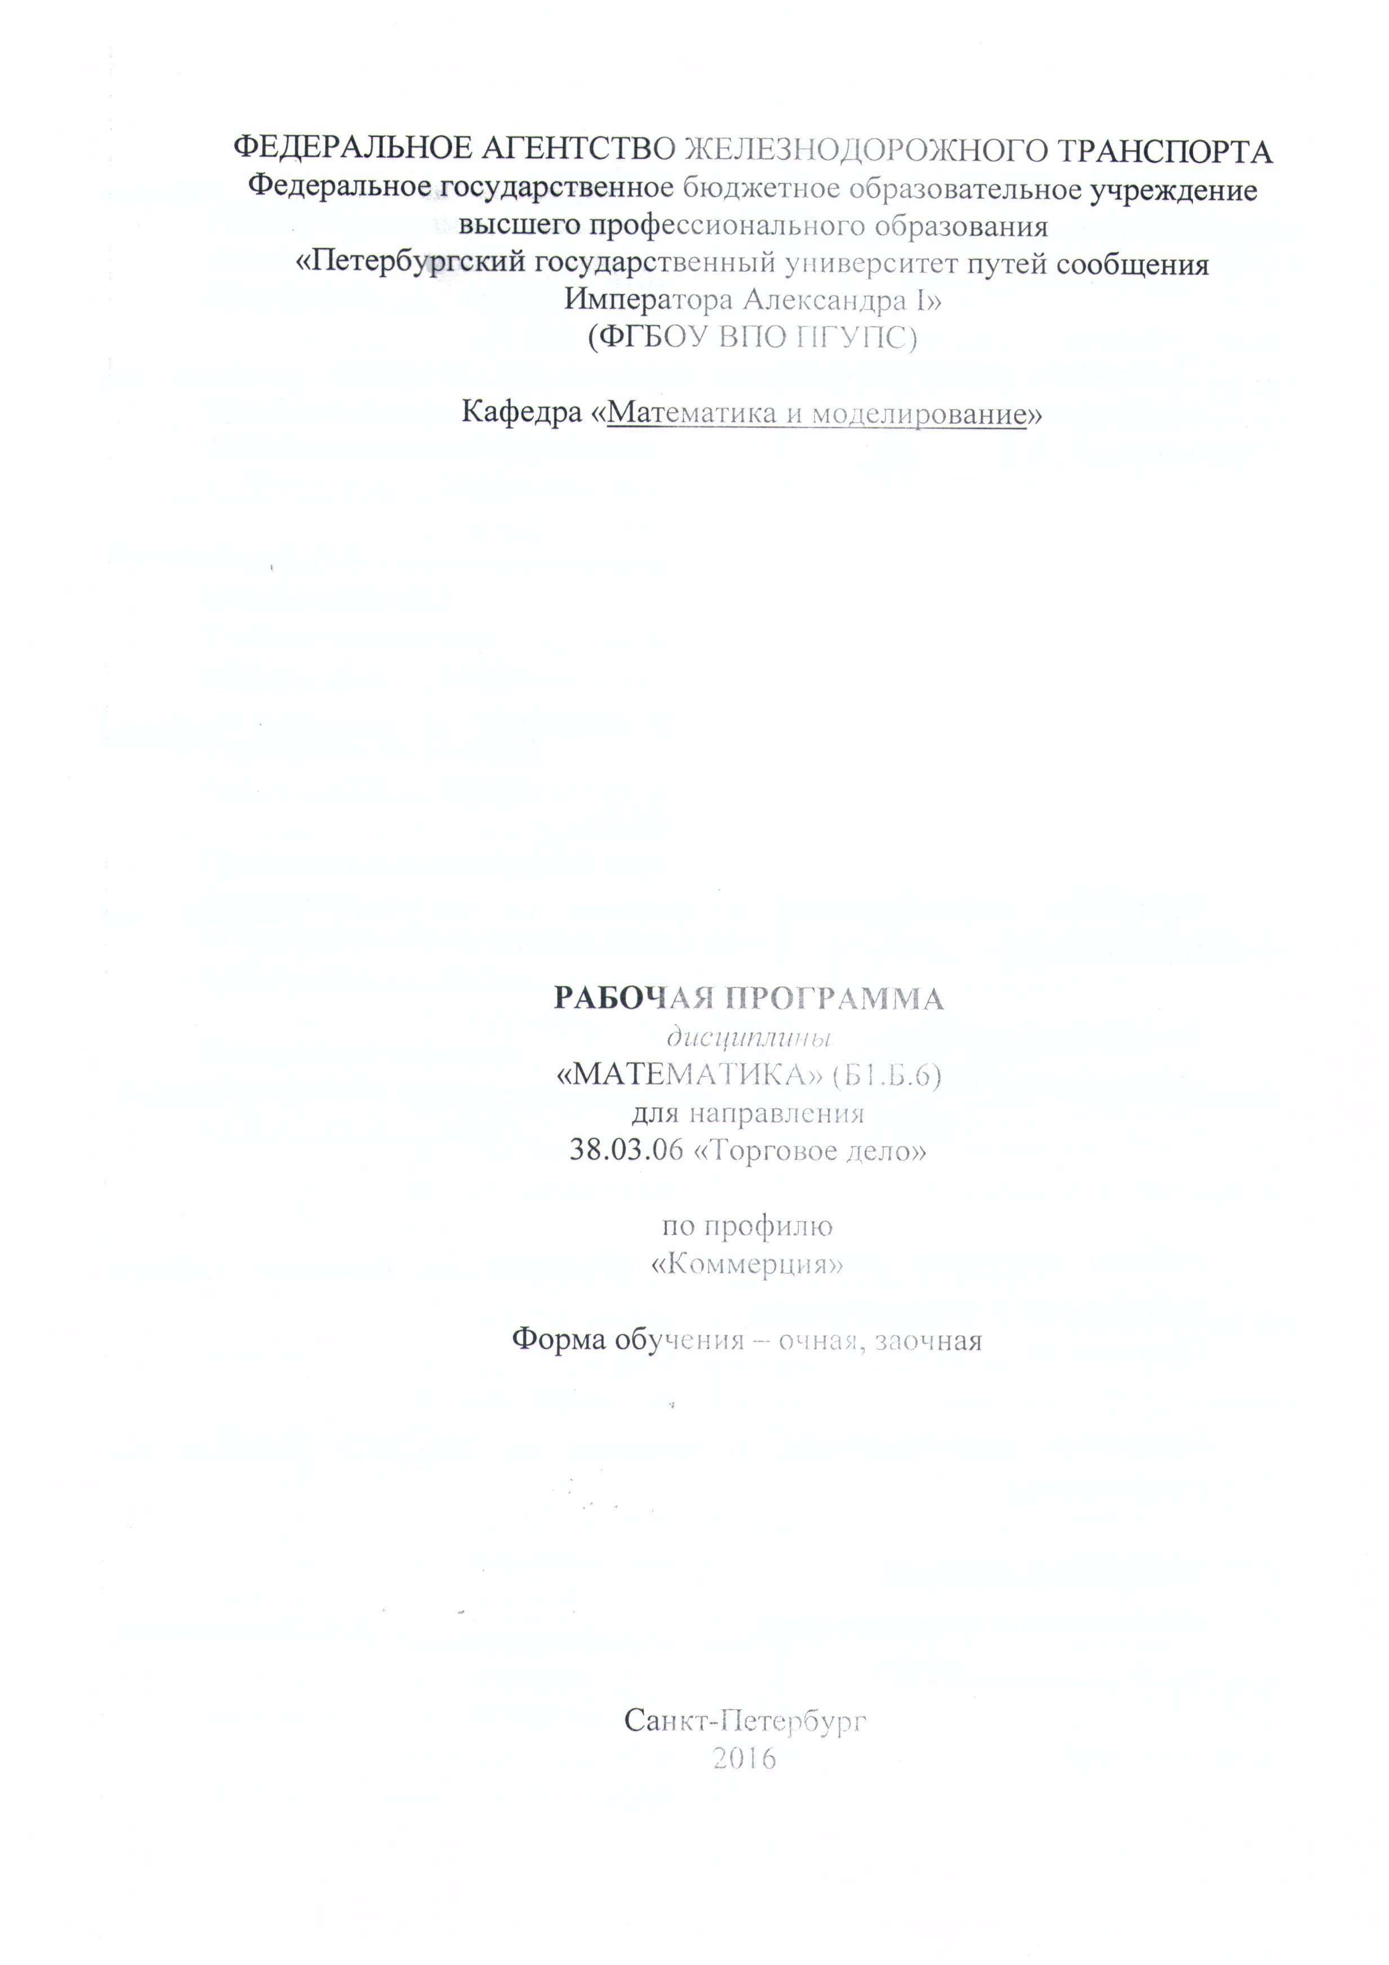

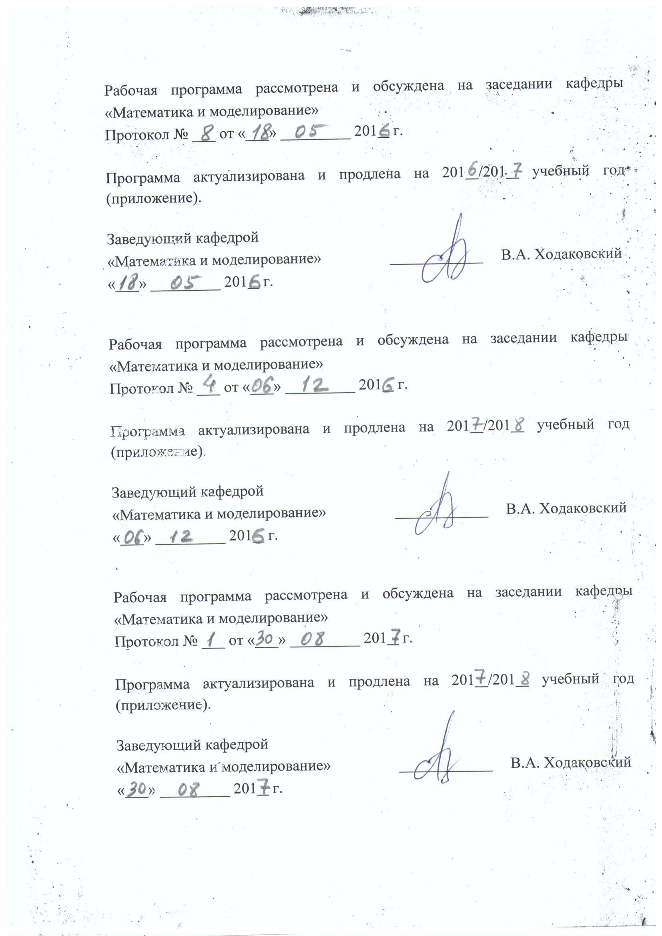

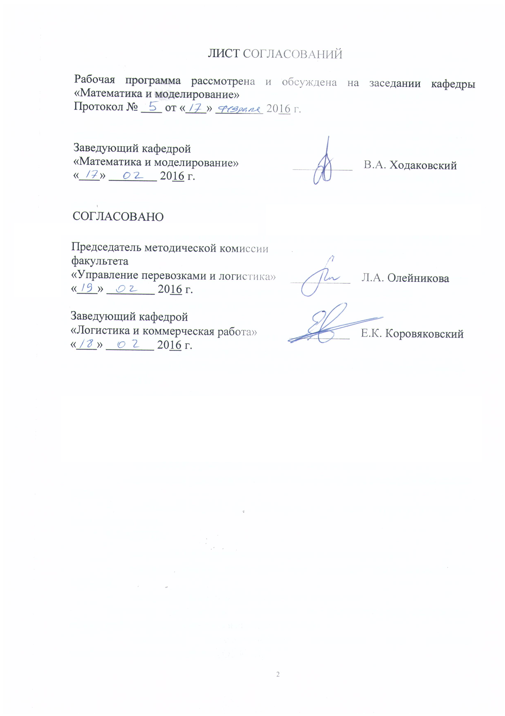

1. Цели и задачи дисциплины

Рабочая программа составлена в соответствии с ФГОС ВО, утвержденным «12» ноября 2015 г., приказ № 1334 по направлению 38.03.06 «Торговое дело», по дисциплине «Математика».
Целью изучения дисциплины является изучение основ математических методов и их применение при обработке экспериментальных данных и для принятия научно обоснованных решений в задачах из области торгового дела.
Для достижения поставленной цели решаются следующие задачи:
- необходимо привить обучаемым студентам навыки использования соответствующего специальности математического аппарата на практике;
- следует воспитать культуру применения современных информационных технологий в профессиональной деятельности при решении профессиональных задач.

2. Перечень планируемых результатов обучения по дисциплине, соотнесенных с планируемыми результатами освоения основной профессиональной образовательной программы

Планируемыми результатами обучения по дисциплине являются: приобретение знаний, умений, навыков.
В результате освоения дисциплины обучающийся должен:
ЗНАТЬ:
- аналитическую геометрию и линейную алгебру;
- основы математического анализа;
- основные законы математики в профессиональной деятельности.
УМЕТЬ:
- производить расчеты математических величин;
- применять статистические методы обработки экспериментальных данных;
- логически верно, аргументировано и ясно строить устную и письменную речь.
ВЛАДЕТЬ:
- методами математического анализа и моделирования;
- математическим аппаратом при решении профессиональных проблем;
- методами экспериментального исследования.
Изучение дисциплины направлено на формирование следующих общепрофессиональных компетенций (ОПК):
- владением математическим аппаратом при решении профессиональных проблем (ОПК-2);
- способностью применять основные методы и средства получения, хранения, переработки информации и работать с компьютером как со средством управления информацией (ОПК-4);
Область профессиональной деятельности обучающихся, освоивших данную дисциплину, приведена в п. 2.1 общей характеристики ОПОП.
Объекты профессиональной деятельности обучающихся, освоивших данную дисциплину, приведены в п. 2.2 общей характеристики ОПОП.

3. Место дисциплины в структуре основной профессиональной образовательной программы
Дисциплина «Математика» (Б1.Б.6) относится к базовой части и является обязательной дисциплиной.

4. Объем дисциплины и виды учебной работы

Для очной формы:
Вид учебной работы | Всего часов | Семестр
Вид учебной работы | Всего часов | 1 | 2
Контактная работа (по видам учебных занятий)  В том числе:  - лекции (Л)  - практические занятия (ПЗ)  - лабораторные работы (ЛР) | 104  52  52  - | 54  18  36  - | 50  34  16  -
Самостоятельная работа (СРС) (всего) | 94 | 54 | 40
Контроль | 54 | - | 54
Форма контроля знаний | - | З | Э
Общая трудоемкость: час / з.е. | 252/7 | 108/3 | 144/4

Для заочной формы:
Вид учебной работы | Всего часов | Курс
Вид учебной работы | Всего часов | 1 | 2
Контактная работа (по видам учебных занятий)  В том числе:  - лекции (Л)  - практические занятия (ПЗ)  - лабораторные работы (ЛР) | 48  26  18  4 | 28  14  10  4 | 20  12  8  -
Самостоятельная работа (СРС) (всего) | 191 | 40 | 151
Контроль | 13 | 4 | 9
Форма контроля знаний | - | З, 4 КЛР | Э, 4 КЛР
Общая трудоемкость: час / з.е. | 252/7 | 72/2 | 180/5

5. Содержание и структура дисциплины
5.1 Содержание дисциплины
№ п/п | Наименование раздела дисциплины | Содержание раздела
1 | Линейная алгебра | Введение. Кванторы, множества. Матрицы. Типы матриц. Сложение матриц. Умножение матриц на число. Перемножение матриц. Определители матриц и их свойства. Системы линейных алгебраических уравнений (СЛАУ) и их решение. Матричная форма записи СЛАУ. Определение и вычисление обратной матрицы. Решение систем линейных уравнений в матричной форме. Формулы Крамера. Элементарные преобразования СЛАУ. Метод Гаусса решения систем линейных уравнений. Определение ранга матрицы и алгоритм вычисления ранга матрицы.
2 | Векторная алгебра и аналитическая  геометрия | Векторное пространство. Определение геометрического вектора. Линейные операции над векторами. Базисы на плоскости и в пространстве. Координаты вектора относительно базиса. Декартовы координаты на плоскости и в пространстве. Определение скалярного произведения векторов и его свойства. Выражение скалярного произведения через координаты. Связь арифметического и геометрического векторов. Основные задачи аналитической геометрии на плоскости. Прямая линия на плоскости. Различные виды ее уравнений. Условия параллельности и перпендикулярности прямых линий. Плоскость.
3 | Дифференциальное исчисление функции одной переменной | Множества, операции над множествами. Множество всех подмножеств. Декартово произведение множеств. Функция. Возрастающая, убывающая, ограниченная функция. Предел функции. Односторонние пределы. Предел числовой последовательности. Единственность предела. Признаки существования предела. Пределы ,. Число . Натуральные логарифмы. Задача о непрерывном вычислении процента. Бесконечно большие и бесконечно малые функции. Связь между ними. Предел суммы произведения и частного функций. Сравнение бесконечно малых функций. Основные эквивалентные бесконечно малые. Непрерывность функции в точке и на отрезке. Свойства функции непрерывной на отрезке. Непрерывность элементарных функций. Производная ее геометрический и механический смысл. Понятие эластичности спроса. Правила дифференцирования. Дифференциал. Производная сложной и неявной функции. Теоремы Роля, Лагранжа, Коши. Правило Лопиталя. Формула Тейлора и многочлен Тейлора. Многочлены Маклорена для функций,.Исследование графика функции по первой производной. Выпуклость функции. Условия выпуклости, использующие вторую производную. Асимптоты к графику функции. Общая схема исследования функции.
4 | Дифференциальное исчисление функции нескольких переменных | Функция нескольких переменных. Предел и непрерывность функции нескольких переменных. Свойства функций, непрерывных на замкнутом ограниченном множестве. Частные производные функции нескольких переменных. Дифференциал функции нескольких переменных. Частные производные высших порядков. Экстремум функции нескольких переменных. Необходимые и достаточные условия экстремума. Касательная плоскость.
5 | Интегральное исчисление | Интегральное исчисление функции одной переменной. Первообразная функция и неопределенный интеграл. Свойства неопределенного интеграла. Таблица интегралов. Замена переменной в неопределенном интеграле. Интегрирование по частям. Интегрирование рациональных функций. Интегрирование простейших рациональных дробей. Интегрирование рациональных дробей путем выделения целой части и разложения правильной дроби на простейшие. Интегрирование тригонометрических выражений. Определение определенного интеграла. Задачи, приводящие к определенному интегралу. Геометрический и физический смысл. Теорема существования. Свойства определенного интеграла: линейность, аддитивность, оценки снизу и сверху, теорема о среднем. Производная определенного интеграла по верхнему пределу. Формула Ньютона Лейбница. Замена переменной в определенном интеграле. Интегрирование по частям. Приближенное вычисление определенных интегралов. Несобственные интегралы. Общая схема построения определенного интеграла. Двойной и тройной интеграл. Геометрические приложения. Вычисление интегралов повторным интегрированием.
6 | Дифференциальные уравнения | Задачи, приводящие к дифференциальным уравнениям. Дифференциальные уравнения 1-го порядка, общее и частное решения, их геометрический смысл. Теорема существования и единственности решения Задачи Коши. Уравнения с разделенными и разделяющимися переменными. Линейные дифференциальные уравнения первого порядка. Приближенное решение задачи Коши методом Эйлера. Уравнения высших порядков. Теорема существования решения задачи Коши. Линейные дифференциальные уравнения высших порядков. Линейный дифференциальный оператор и его свойства. Свойства решений. Структура общего решения. Характеристическое уравнение. Структура общего решения линейного неоднородного уравнения. Метод неопределенных коэффициентов для отыскания частного решения. Система дифференциальных уравнений в нормальной форме.
7 | Числовые и функциональные ряды. | Числовые ряды. Сходимость ряда. Необходимое условие сходимости. Гармонический ряд. Геометрический ряд. Действия со сходящимися рядами. Ряды с положительными членами. Признаки сходимости: сравнение рядов, признак Даламбера, интегральный признак Коши. Обобщенногармонический ряд. Знакопеременные ряды. Достаточный признак сходимости. Абсолютная и условная сходимость. Знакочередующиеся ряды. Теорема Лейбница. Оценка остатка знакочередующегося ряда. Функциональные ряды. Область сходимости функционального ряда. Равномерная сходимость. Непрерывность суммы функционального ряда. По членное дифференцирование и интегрирование функционального ряда.

5.2 Разделы дисциплины и виды занятий

Для очной формы обучения:
№ п/п | Наименование раздела дисциплины | Л | ПЗ | ЛР | СРС
1 | Линейная алгебра | 4 | 8 | - | 20
2 | Векторная алгебра и аналитическая  геометрия | 4 | 8 | - | 20
3 | Дифференциальное исчисление функции одной переменной | 10 | 20 | - | 14
4 | Дифференциальное исчисление функции нескольких переменных (2 сем.) | 8 | 4 | - | 10
5 | Интегральное исчисление | 12 | 8 | - | 10
6 | Дифференциальные уравнения | 8 | 2 | - | 10
7 | Числовые и функциональные ряды. | 6 | 2 | - | 10
Итого |  | 52 | 52 | 0 | 94

Для заочной формы обучения:
№ п/п | Наименование раздела дисциплины | Л | ПЗ | ЛР | СРС
1 | Линейная алгебра | 2 | 2 | 2 | 20
2 | Векторная алгебра и аналитическая  геометрия | 2 | 2 | 0 | 10
3 | Дифференциальное исчисление функции одной переменной | 10 | 6 | 2 | 10
4 | Дифференциальное исчисление функции нескольких переменных (2 сем.) | 2 | 2 | 0 | 50
5 | Интегральное исчисление | 6 | 4 | 0 | 50
6 | Дифференциальные уравнения | 2 | 2 | 0 | 50
7 | Числовые и функциональные ряды. | 2 | 0 | 0 | 1
Итого |  | 26 | 18 | 4 | 191

6. Перечень учебно-методического обеспечения для самостоятельной работы обучающихся по дисциплине
№  п/п | Наименование раздела дисциплины | Перечень учебно-методического обеспечения
1 | Линейная алгебра | 1. Луценко М. М. Линейная алгебра: Учебное пособие. - СПб.: Петербургский государственный университет путей сообщения, 1999. - 120 с.  2. Минорский В. В. Сборник задач по высшей математике: Сборник. М.: Физматлит, 2004. - 336 с.
2 | Векторная алгебра и аналитическая геометрия | 1. Беклемишев Д. В. Курс аналитической геометрии и линейной алгебры: Учебное пособие для студентов втузов. М.: Наука, Гл. ред. физ.-мат. лит., 1980. – 335 с.  2. Минорский В. В. Сборник задач по высшей математике: сборник. М.: Физматлит, 2004. - 336 с.
3 | Дифференциальное исчисление функции одной переменной | 1. Герасименко П. В. Специальные разделы высшей математики для экономических специальностей: Учебное пособие. Ч. 1. СПб.: Петербургский государственный университет путей сообщения, 2005. – 52 с.  2. Иванов М.А., Костроминов А.А., Кухаренко Л.А., Репникова Н.М. Математический анализ: Сборник задач. СПб.: Петербургский государственный университет путей сообщения, 2004. – 56 с.  3. Луценко М. М. Основные математические структуры: Учебное пособие. СПб.: Петербургский государственный университет путей сообщения, 2007. – 57 с.
4 | Дифференциальное исчисление функции нескольких переменных | 1. Герасименко П. В. Специальные разделы высшей математики для экономических специальностей: Учебное пособие. Ч. 2. СПб.: Петербургский государственный университет путей сообщения, 2006. – 48 с.
5 | Интегральное исчисление | 1. Луценко М. М., Орлов В. Б., Савушкина И. А., Шадринцева Н. В. Точное и приближенное вычисление интегралов: Методические указания. СПб.: Петербургский государственный университет путей сообщения, 2009. – 36 с.
6 | Дифференциальные уравнения | 1. Андрианова Н. Б., Кузьмина М. В., Савушкина И. А., Шайфер Г. И. Дифференциальные уравнения: Методические указания. СПб.: Петербургский государственный университет путей сообщения, 1987. - 336 с.  2. Дегтярев В. Г., Катранов А. Г., Моисеенко Т. С. Теория систем обыкновенных дифференциальных уравнений: Учебное пособие. СПб.: Петербургский государственный университет путей сообщения, 2001. – 94 с.
7 | Числовые и функциональные ряды. | 1. Минорский В. В. Сборник задач по высшей математике: Сборник. М.: Физматлит, 2004. - 336 с.

7. Фонд оценочных средств для проведения текущего контроля успеваемости и промежуточной аттестации обучающихся по дисциплине

Фонд оценочных средств по дисциплине является неотъемлемой частью рабочей программы и представлен отдельным документом, рассмотренным на заседании кафедры и утвержденным заведующим кафедрой.

8. Перечень основной и дополнительной учебной литературы, нормативно-правовой документации и других изданий, необходимых для освоения дисциплины

8.1 Перечень основной учебной литературы, необходимой для освоения дисциплины
- Миносцев, В.Б. (под ред.) Курс математики для технических высших учебных заведений. Часть 1. Аналитическая геометрия. Пределы и ряды. Функции и производные. Линейная и векторная алгебра [Электронный ресурс] : учебное пособие / В.Б. Миносцев (под ред.), Е.А. Пушкарь (под ред.), В.Г. Зубков [и др.]. — Электрон. дан. — СПб. : Лань, 2013. — 543 с. [http://e.lanbook.com/view/book/30424/]
- Миносцев, В.Б. (под ред.) Курс математики для технических высших учебных заведений. Часть 2. Функции нескольких переменных. Интегральное исчисление. Теория поля [Электронный ресурс] : учебное пособие / В.Б. Миносцев (под ред.), Е.А. Пушкарь (под ред.), В.А. Ляховский [и др.]. — Электрон. дан. — СПб. : Лань, 2013. — 429 с. [http://e.lanbook.com/view/book/30425/]
- Миносцев, В.Б. (под ред.) Курс математики для технических высших учебных заведений. Часть 3. Дифференциальные уравнения. Уравнения математической физики. Теория оптимизации [Электронный ресурс] : учебное пособие / В.Б. Миносцев (под ред.), Е.А. Пушкарь (под ред.), Н.А. Берков [и др.]. — Электрон. дан. — СПб. : Лань, 2013. — 514 с. [http://e.lanbook.com/view/book/30426/]

8.2 Перечень дополнительной учебной литературы, необходимой для освоения дисциплины
- Дегтярев В. Г., Пирозерская Л. П. Дифференциальные уравнения. Учебное пособие. – СПб, ПГУПС, 2010 – 64 с. (97 экз., ККО 3,46);
- Конспект лекций по высшей математике [Текст] : в 2 ч. / Д. Т. Письменный. - М. : Айрис Пресс. - (Высшее образование). - ISSN 978-5-811. Ч. 2. - 7-е изд. - 2011. - 251 с. (47 экз., ККО 1,68).
- Фихтенгольц, Г.М. Курс дифференциального и интегрального исчисления: Учебник. В 3-х тт. Том 1 [Электронный ресурс] : учебник. — Электрон. дан. — СПб. : Лань, 2009. — 608 с. [http://e.lanbook.com/view/book/407/]

8.3 Перечень нормативно-правовой документации, необходимой для освоения дисциплины
При освоении данной дисциплины нормативно-правовая документация не используется.
8.4 Другие издания, необходимые для освоения дисциплины
При освоении данной дисциплины другие издания не используются.

9. Перечень ресурсов информационно-телекоммуникационной сети «Интернет», необходимых для освоения дисциплины
- Образовательный математический сайт http://www.exponenta.ru;
- Интернет-проект для самообразования, включающий курсы для профессионального образования http://college.ru/matematika/.
- Личный кабинет обучающегося и электронная информационно-образовательная среда. [Электронный ресурс]. – Режим доступа: http://sdo.pgups.ru/ (для доступа к полнотекстовым документам требуется авторизация).
- Электронно-библиотечная система ЛАНЬ [Электронный ресурс]. Режим доступа: https://e.lanbook.com — Загл. с экрана;

10. Методические указания для обучающихся по освоению дисциплины
Порядок изучения дисциплины следующий:
- Освоение разделов дисциплины производится в порядке, приведенном в разделе 5 «Содержание и структура дисциплины». Обучающийся должен освоить все разделы дисциплины с помощью учебно-методического обеспечения, приведенного в разделах 6, 8 и 9 рабочей программы.
- Для формирования компетенций обучающийся должен представить выполненные типовые контрольные задания или иные материалы, необходимые для оценки знаний, умений, навыков, предусмотренные текущим контролем (см. фонд оценочных средств по дисциплине).
- По итогам текущего контроля по дисциплине, обучающийся должен пройти промежуточную аттестацию (см. фонд оценочных средств по дисциплине).

11. Перечень информационных технологий, используемых при осуществлении образовательного процесса по дисциплине, включая перечень программного обеспечения и информационных справочных систем
Перечень информационных технологий, используемых при осуществлении образовательного процесса по дисциплине:
- Интернет-сервисы и электронные ресурсы (поисковые системы, электронная почта, онлайн-энциклопедии и справочники, электронные учебные и учебно-методические материалы).
- электронная информационно-образовательная среда Петербургского государственного университета путей сообщения Императора Александра I [Электронный ресурс]. Режим доступа: http://sdo.pgups.ru.
Дисциплина обеспечена необходимым комплектом лицензионного программного обеспечения, установленного на технических средствах, размещенных в специальных помещениях и помещениях для самостоятельной работы: операционная система Windows, MS Office.

12. Описание материально-технической базы, необходимой для осуществления образовательного процесса по дисциплине
Материально-техническая база обеспечивает проведение всех видов учебных занятий, предусмотренных учебным планом по направлению 38.03.06 «Торговое дело» и соответствует действующим санитарным и противопожарным нормам и правилам.
Она содержит специальные помещения - учебные аудитории для проведения занятий лекционного типа, занятий семинарского типа, групповых и индивидуальных консультаций, текущего контроля и промежуточной аттестации, а также помещения для самостоятельной работы и помещения для хранения и профилактического обслуживания учебного оборудования. Помещения на семестр учебного года выделяются в соответствии с расписанием занятий.
Специальные помещения укомплектованы специализированной мебелью и техническими средствами обучения, служащими для представления учебной информации большой аудитории (мультимедийным проектором, экраном, либо свободным участком стены ровного светлого тона размером не менее 2х1.5 метра, стандартной доской для работы с маркером). В случае отсутствия стационарной установки аудитория оснащена розетками электропитания для подключения переносного комплекта мультимедийной аппаратуры и экраном (либо свободным участком стены ровного светлого тона размером не менее 2х1.5 метра).
Для проведения занятий лекционного типа предлагаются демонстрационное оборудование и учебно-наглядные пособия, обеспечивающие тематические иллюстрации, соответствующие рабочей учебной программе дисциплины.
Помещения для самостоятельной работы обучающихся оснащены компьютерной техникой с возможностью подключения к сети «Интернет» и обеспечением доступа в электронную информационно-образовательную среду организации.

